MEZZOVICO

rustikales 4 ½-Zimmer-Eckhaus

mit Gartensitzplatz und schönem Ausblick

…………………………..………….……………………………..………………………………………………………………….

casa rusticale di 4 ½ locali

con cortile, giardino e bella vista

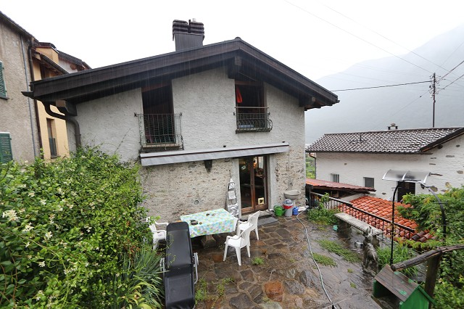

4180/3062

Fr. 695‘000.--

Standort | Umgebung

Eckdaten | Ausstattung

Wohnfläche: ca. 160 m2
Grundstückfläche: ca. 400 m2
Etagen: 3
Baujahr: 1992
Renovation: 2018
Zustand: gut und gepflegt
Dusche/Bad/WC: 2
Zweitwohnsitz: ja, möglich
Heizung: Ölzentralheizung
Keller: ja
Parkplatz: Garage und 1 PP

6805 Mezzovico, via Morengo 33

Region: Luganese
Lage: sehr ruhige, sonnige Lage
Aussicht: schöner Ausblick

Schulen: ja
Einkauf: ja
öffentlicher Verkehr: 800m
Distanz nächste Stadt: 12km
Distanz Autobahn: 5km

Beschreibung

Dieses rustikale 4 ½-Zimmer-Eckhaus liegt an sehr ruhiger und sonniger Lage in Mezzovico an der Via Morengo 33, nördlich von Lugano.

Das 1992 erbaute Haus wurde in den letzten Jahren stetig erneuert und befindet sich in einem guten Zustand.
Es wirkt hell und wohnlich und bietet ein äusserst rustikales und charmantes Ambiente.
Von der Garage mit kleinem Unterstand gelangt man zum gedeckten Eingangsbereich und weiter in das Entrée mit Heizungsraum. Eine Treppe führt hinauf zum grossen Wohn-/Essbereich mit Cheminée, offener Küche, Abstellraum und Dusche/WC. Im obersten Geschoss muten das Bad/WC sowie die 3 Schlafzimmer mit ihren schönen abgeschrägten Holzdecken besonders heimelig an.
Der Aussenbereich beinhaltet einen Sitzplatz mit kleinem Garten und Aussicht auf die Berge.

Das Haus ist mit dem Auto gut erreichbar. Es stehen eine Garage und ein Aussenparkplatz zur Verfügung. Es besteht eine Postautoverbindung nach Lugano. In ca. 1 Fahrminuten erreicht man Lugano und die Autobahn A2 in Rivera oder Lugano-Nord. Locarno und Bellinzona sind 25 Minuten entfernt. Im Dorf gibt es Schulen und Einkaufsmöglichkeiten.

Highlights

- rustikales und charmantes Ambiente
- Sitzplatz mit Garten
- sehr ruhige und sonnige Lage
- je ca. eine halbe Stunde Fahrzeit nach Lugano, Bellinzona und Locarno

Ubiciazione

Dati salienti | Attrezzature

Superficie abitabile: ca. 160m2
Superficie della proprietà: ca. 400m2
Piani: 3
Anno di costruzione: 1992
Ristrutturazione: 2018
Stato: buono e ben tenuto
Doccia/Bagno/WC: 2
Seconda casa: si
Riscaldamento: Riscaldamento centralizzato a gasolio
Cantina: sì

6805 Mezzovico, Via Morengo 33

Regione: Luganese
Posizione: molto tranquilla, soleggiata
Vista: bella vista
Scuole: sì
Acquisto: sì
trasporto pubblico: sì
Distanza dalla prossima città: 12km
Distanza autostrada: 5km

Descrizione

Questa casa gemella di 4 ½ locali è situata in una posizione molto tranquilla e soleggiata sospra il nucleo di Mezzovico alla Via Morengo 33.

L'edificio è stato costruito intorno al 1992 ed è in buone condizioni. I necessari lavori di ristrutturazione sono sempre stati eseguiti professionalmente, l'ultima volta nel 2018. La casa è stata concepita in modo molto esteso e ha un aspetto molto accogliente e rusticale. Al piano d'ingresso si trovano l'atrio ed il locale tecnico. Nel primo piano sono il soggiorno/pranzo con camino e cucina, ripostiglio e la doccia/WC. Sotto tetto sono tre camere ed un bagno/WC. La casa ha un cortile e il giardino. Una bella vista estende sulle colline

La proprietà è facilmente raggiungibile in auto. Ci sono un garage ed un posteggio esterno. L’autostrada A2 a Rivera o Lugano-Nord è raggiungibile in 10 minuti, Lugano in 15 minuti. C'è un collegamento con l'autopostale a Rivera e Lugano. Negozi e scuole si trovano a Mezzovico.

Highlights

ambiente rustico e affascinante
bella terrazza con giardino di facile manutenzione
posizione molto tranquilla e soleggiata
design speciale della casa
vicino a Lugano e l’autostrada A2

Zufahrt mit Garage und Eingangsbereich ingresso con garage e zona entrata
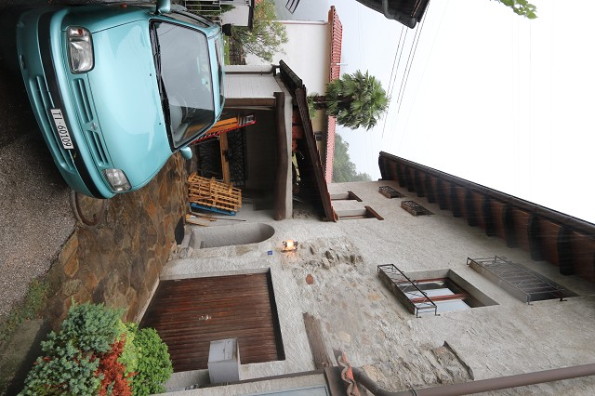

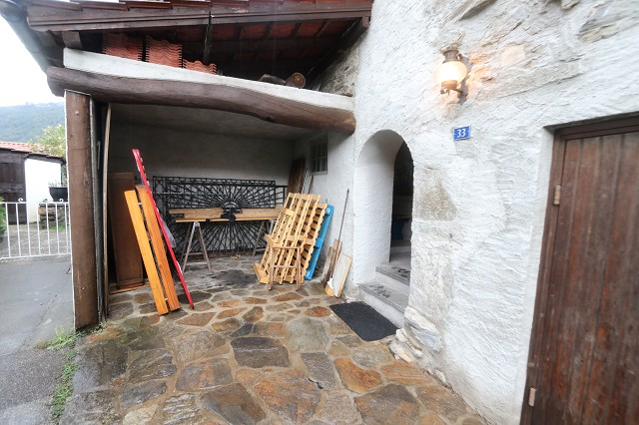

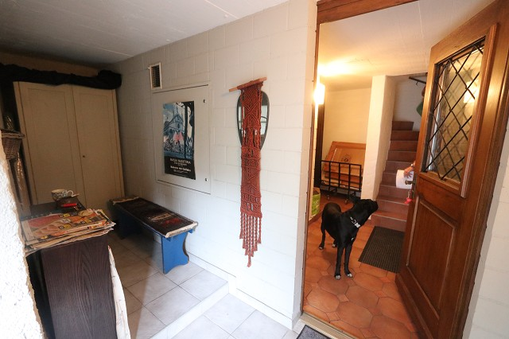
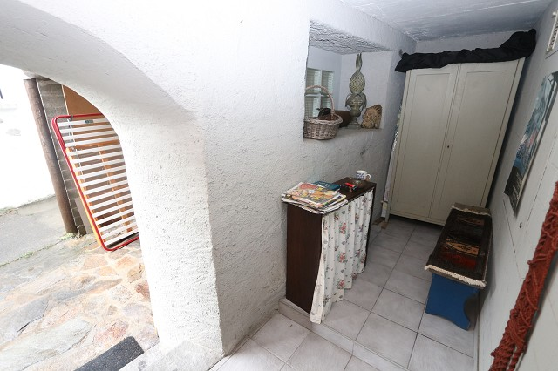

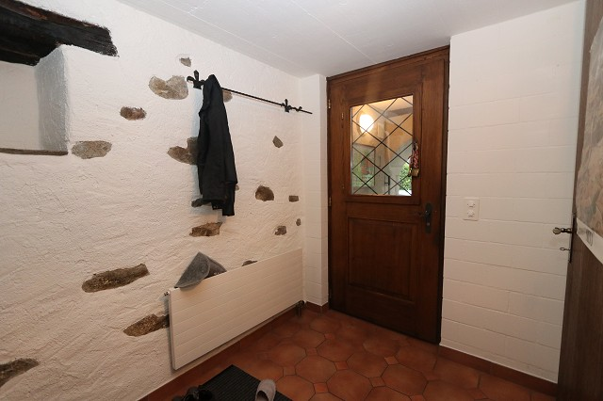
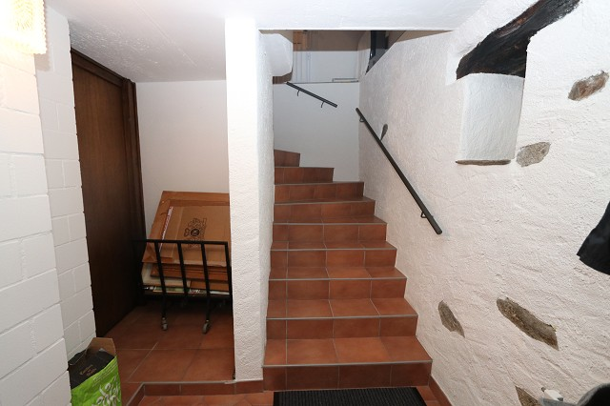

Wohn-/Essbereich mit Küche und Dusche/WC soggiorno, pranzo, cucina e doccia/WC

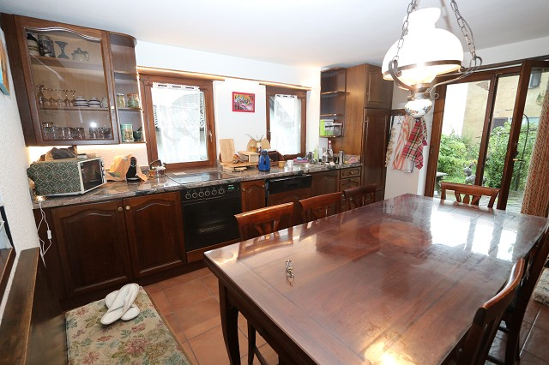
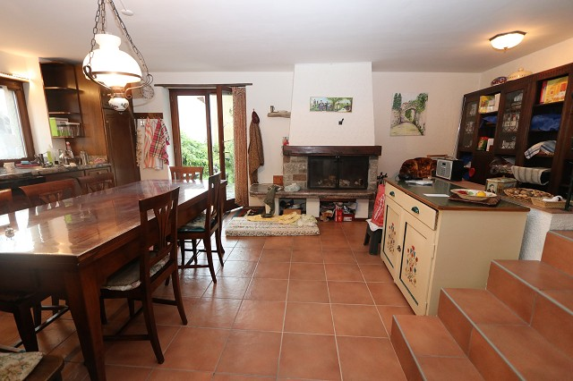

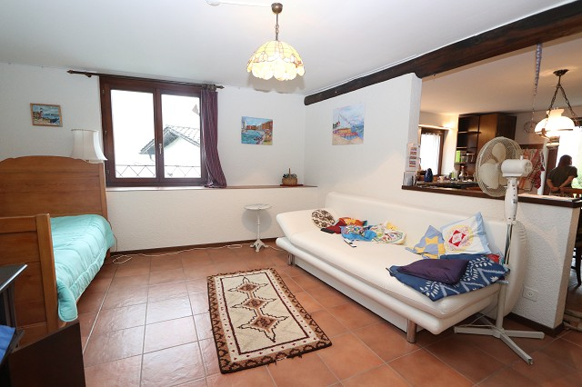
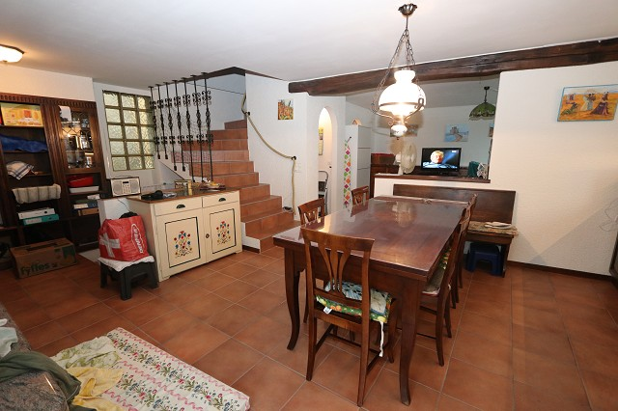

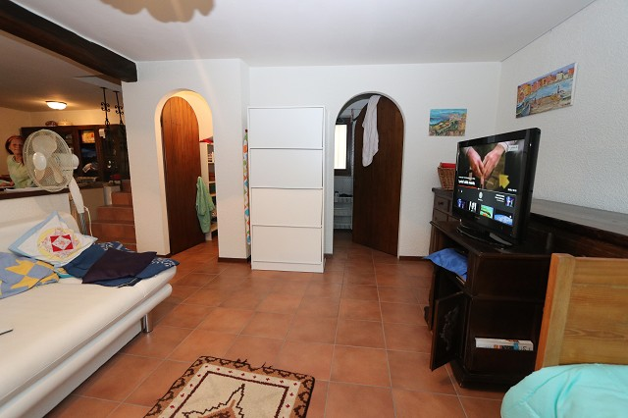
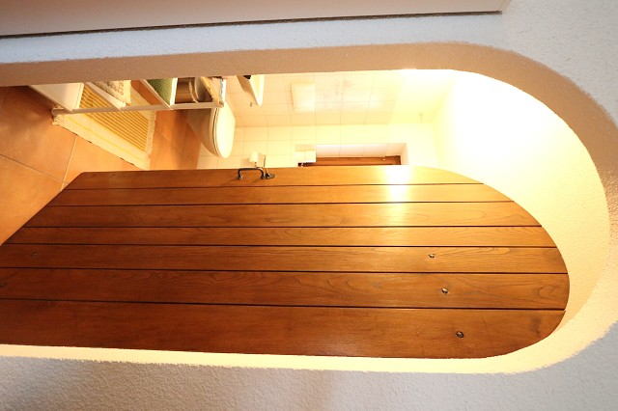

Schlafgeschoss mit 3 Zimmern camera nel 1°piano con 3 camere da letto

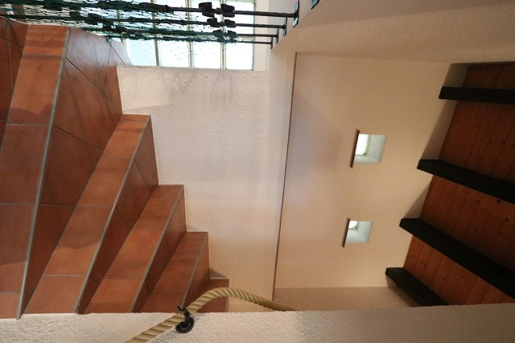

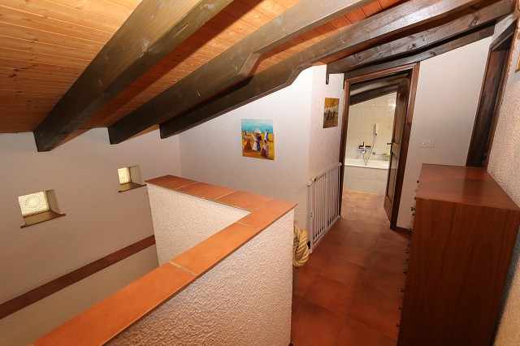

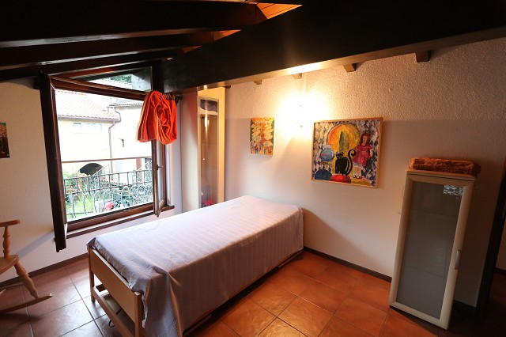
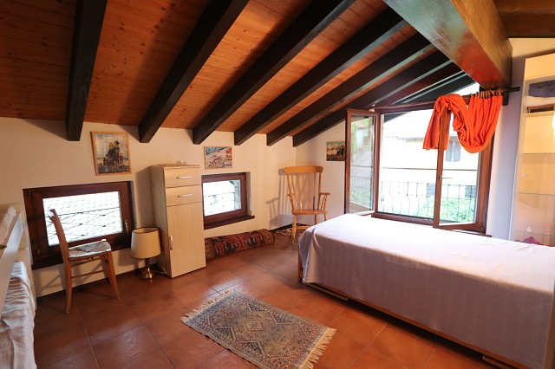

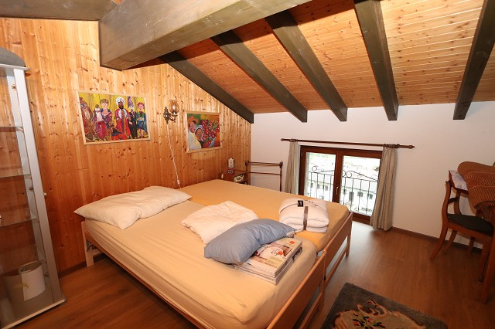
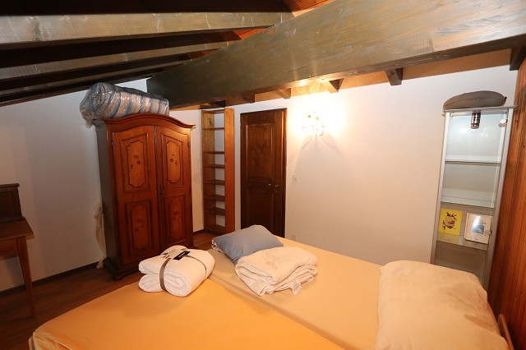

Bad und Schlafzimmer bagno e camera da letto

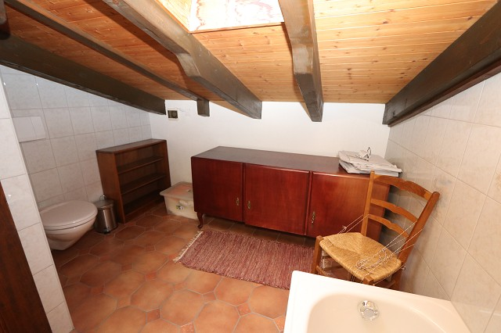
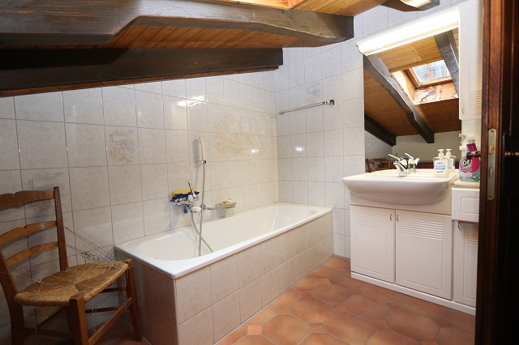

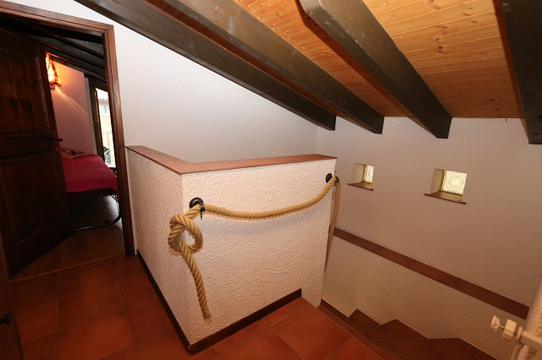
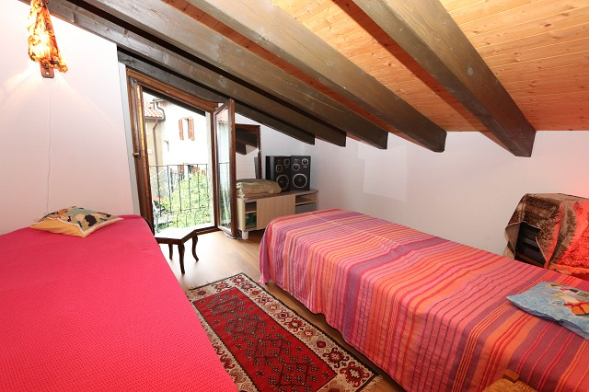

Sitzplatz mit Garten und Zugang cortile con giardino e ingresso di sopra

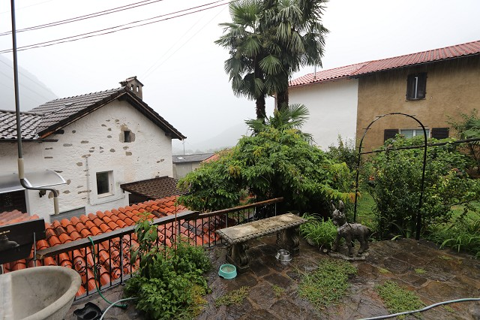
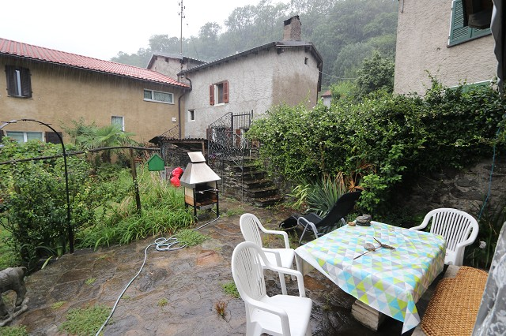

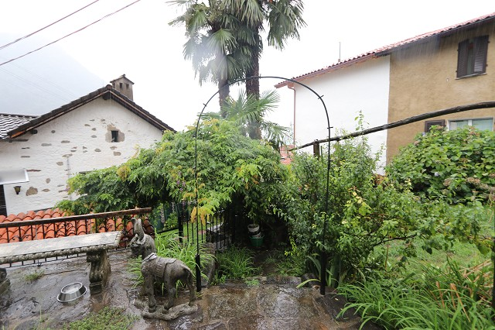

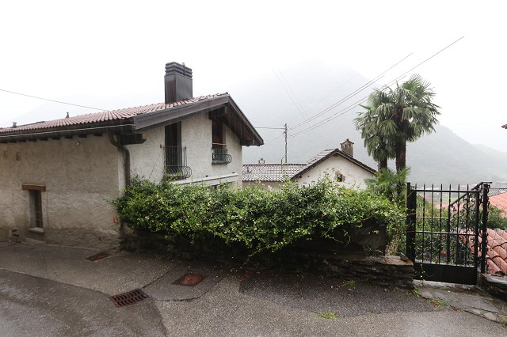
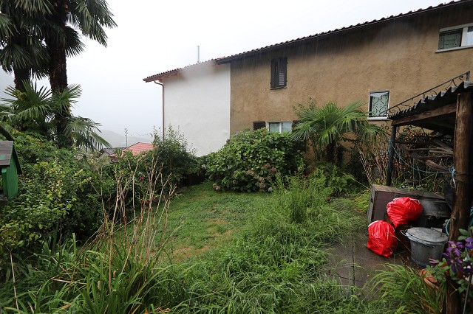

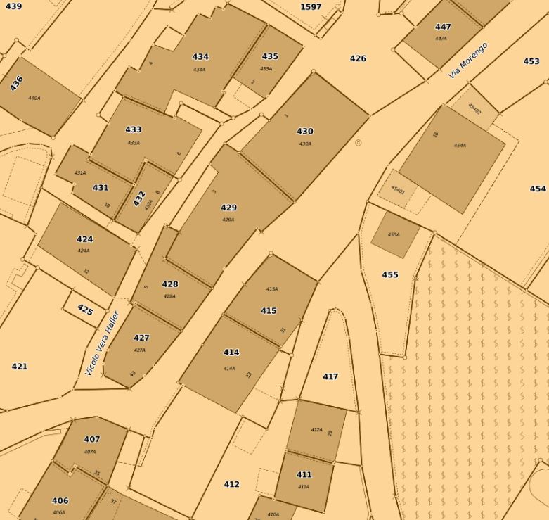

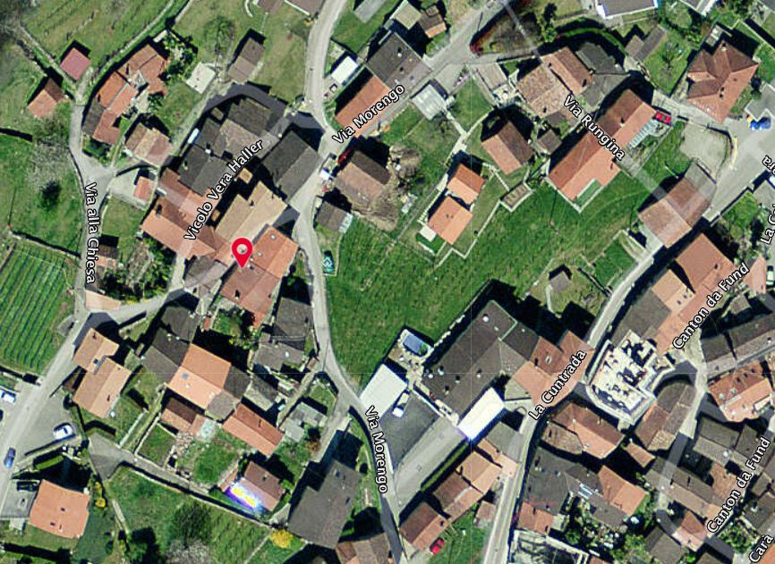

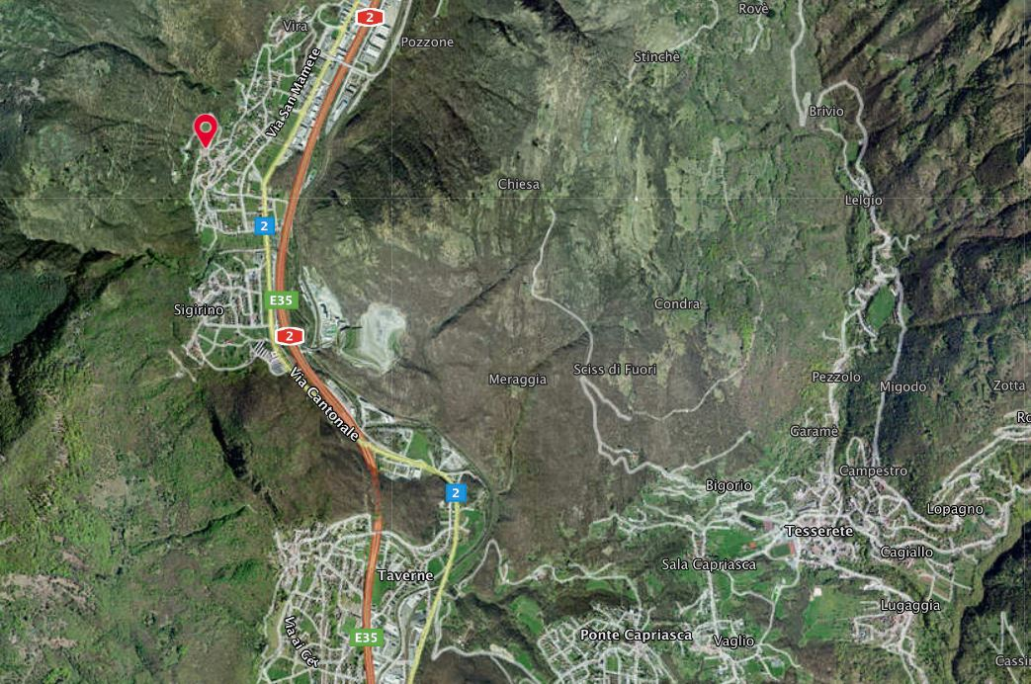

TICINO | Ascona

TICINO | Mezzovico

